**Fiche de révision : Pourquoi et comment aménager le territoire ?**

**Aménagement du territoire** : **Actions et politiques publiques** pour réduire les inégalités entre les territoires qui influent sur la répartition des populations, des activités et des équipements dans un espace donné.

**Aménager le territoire** vise donc à prendre en compte **une double logique : réduire les disparités (inégalités) territoriales tout en renforçant les points forts (Paris, les métropoles…).**

# Aménager pour répondre aux inégalités croissantes du territoire métropolitain

**Étude de cas : la LGV Sud Europe Atlantique (SEA)**

**et Euratlantique à Bordeaux**

* **La LGV SEA :** La LGV Sud Europe Atlantique (LGV SEA), est **une ligne à grande vitesse** (320 km/h) de 302 km **entre Tours et Bordeaux**, mise en service depuis le 2 juillet 2017.

Elle a couté environ **7,8 milliards d’euros** financés par **une entreprise privée**, LISEA pour près de 50 %, mais aussi par **l’État**, les **collectivités locales** (communes, départements et régions) et **l’Union européenne** pour 3 milliards d’euros et enfin la **SNCF Réseau** pour un milliard d’euros.

* **Euratlantique à Bordeaux** : la **LGV SEA** donnera lieu à des **aménagements urbains** comme **Euratlantique** autour de la gare Saint-Jeanà **Bordeaux** (738 hectares concernés : 15 000 nouveaux **logements**, 400 000 m² de bureaux (**centre d’affaires**), 40 000 m2 de **commerces**, des **services**, et 50 hectares **d'espaces verts**).
* **Objectifs de la LGV SEA :**
* **Ouverture sur l’Europe** : connexion avec l'Espagne par la LGV Bordeaux - Espagne, mais aussi avec les régions du nord de l'Europe : Cette liaison transeuropéen reliant par la façade atlantique, les régions du nord de l'Europe avec le sud-ouest de la France et la péninsule Ibérique, explique le financement de l’Union européenne de cette LGV.
* **Une meilleure connexion avec les autres métropoles françaises grâce au trajet plus rapide**: avec **Paris** (Paris-Bordeaux en 2h05 au lieu de 3h20) mais aussi avec les **autres métropoles françaises** : de la nouvelle région, **Nouvelle-Aquitaine** (Tours, et Angoulême), mais aussi avec **Toulouse** par la LGV Bordeaux (activités aéronautiques communes)
* **Renforcement de l’attractivité de Bordeaux au niveau économique**:
  + La LGV devrait permettre une augmentation de plus de 5 millions du nombre de voyageurs annuels.
  + **Implantation de sièges sociaux par des entreprises moyennes**.
  + **Création d’emplois** : développement de l’emploi dans les services supports aux entreprises. La liaison ferroviaire avec Toulouse favorisera le rayonnement aéronautique international des 2 métropoles
* **Atout pour le développement durable et donc pour l’environnement :** des trains plus rapides et nombreux et développement du fret (transport de marchandises) => développement de ce moyen de transport au détriment de l’avion et la voiture (pour le transport des personnes) et du camion (fret) plus polluants.
* **Objectifs de l’aménagement urbain à Bordeaux : Euratlantique :**
  + **Modernisation du quartier** : remplacer les friches ferroviaires et des terrains peu valorisés par un quartier moderne avec ses immeubles modernes : tours futuristes ultra-modernes.
  + **Renforcer l’attractivité économique de Bordeaux**: construction d’un centre d’affaires moderne d’envergure nationale et européenne pour des entreprises financières, des compagnies d’assurances…
  + **Renforcer la mixité sociale**: des logements à prix abordables (logements sociaux) pour tous, des résidences pour personnes âgées et étudiants.
  + **Renforcer la mixité fonctionnelle pour limiter les déplacements quotidiens et lutter contre l’étalement urbain**: on y trouve dans un même lieu le travail (bureaux), le logement, mais aussi les commerces, les services (crèche, groupe scolaire, clinique…) et les loisirs (espaces verts, piscine, centre de loisirs, salle de spectacle, musée de la MECA…).
  + **Développement durable**: nouveau **mode de vie urbain** avec **plus de mixité sociale et fonctionnelle**, respectueuse de l’environnement dans un **cadre naturel** (50 hectares d'espaces verts) au bord de la Garonne **privilégiant les transports doux** (tramway, bus propres, vélo, piéton…).
  + **Un quartier connecté au reste de la ville par les transports**: développement des transports en commun (tramway, bus propres), un nouveau pont sur la Garonne.

**LGV** : une ligne à grande vitesse est une ligne ferroviaire construite pour permettre la circulation de trains au-dessus de 250 km/h.

**Mixité fonctionnelle** : Diversification des fonctions d'un quartier [logements, travail, achats, loisirs]. Elle permet de limiter les déplacements quotidiens.

**Mixité sociale** : Diversification de la composition sociale d'un quartier pour lutter contre la séparation spatiale des habitants selon leur niveau de vie.

**Collectivité territoriale** (ou locale) : structure administrative élue qui dispose de compétences propres, distinctes de l’État : **commune, département, région.** **1**

### L’organisation du territoire français et ses aménagements

**Des aménagements pour renforcer les points forts :**

**- 15 métropoles au 1er janvier 2017**: Une **métropole** est un **établissement public de coopération intercommunale** (EPCI) qui **regroupe plusieurs communes "d’un seul tenant et sans enclave" qui s’associent** au sein d’un espace de solidarité pour élaborer et conduire ensemble un **"projet d’aménagement et de développement économique, écologique, éducatif, culturel et social de leur territoire afin d’en améliorer la compétitivité et la cohésion".** La métropole a pour objectif de **valoriser les fonctions économiques métropolitaines** et ses réseaux de **transport** et de développer les ressources **universitaires**, de recherche et **d'innovation**. Elle assure également la promotion **internationale** du territoire.

- **Des pôles de compétitivité dans les grandes villes pour l’innovation :**

**Pôle de compétitivité créé par l’État en 2005** : mise en relation dans un espace donné et sur des projets communs d’industriels, d’universités et de centres de recherche publique ou privée afin de soutenir **l’innovation**. ***Aerospace Valley***en est un exemple.

- **Aménagements urbains dans les grandes villes** comme **Euratlantique** à Bordeaux.

**Des aménagements pour réduire les inégalités du territoire :**

**- Politique de reconversion des anciennes régions industrielles du nord.**

**- Des zones de revitalisation rurale pour aider les espaces peu peuplés en difficultés**

**Zone de revitalisation rurale** (ZRR) : territoire rural qui rencontre des difficultés économiques. Les entreprises qui y sont implantées peuvent bénéficier **d’avantages fiscaux, notamment lors de leur création.**

**Des lignes à grande vitesse** (à plus de 250 km/h) pour **renforcer les points forts** et **réduire les inégalités du territoire :**

* Ouverture sur l’Europe et le monde
* Connecter les grandes métropoles entre elles

**=> Renforcement de l’attractivité économique (compétitivité).**

* Connecter les villes moyennes desservies
* Aménagements urbains (Bordeaux, Toulouse…)
* Développement durable.

**Compétitivité** : capacité d’un acteur ou d’un secteur économique à résister à la concurrence.

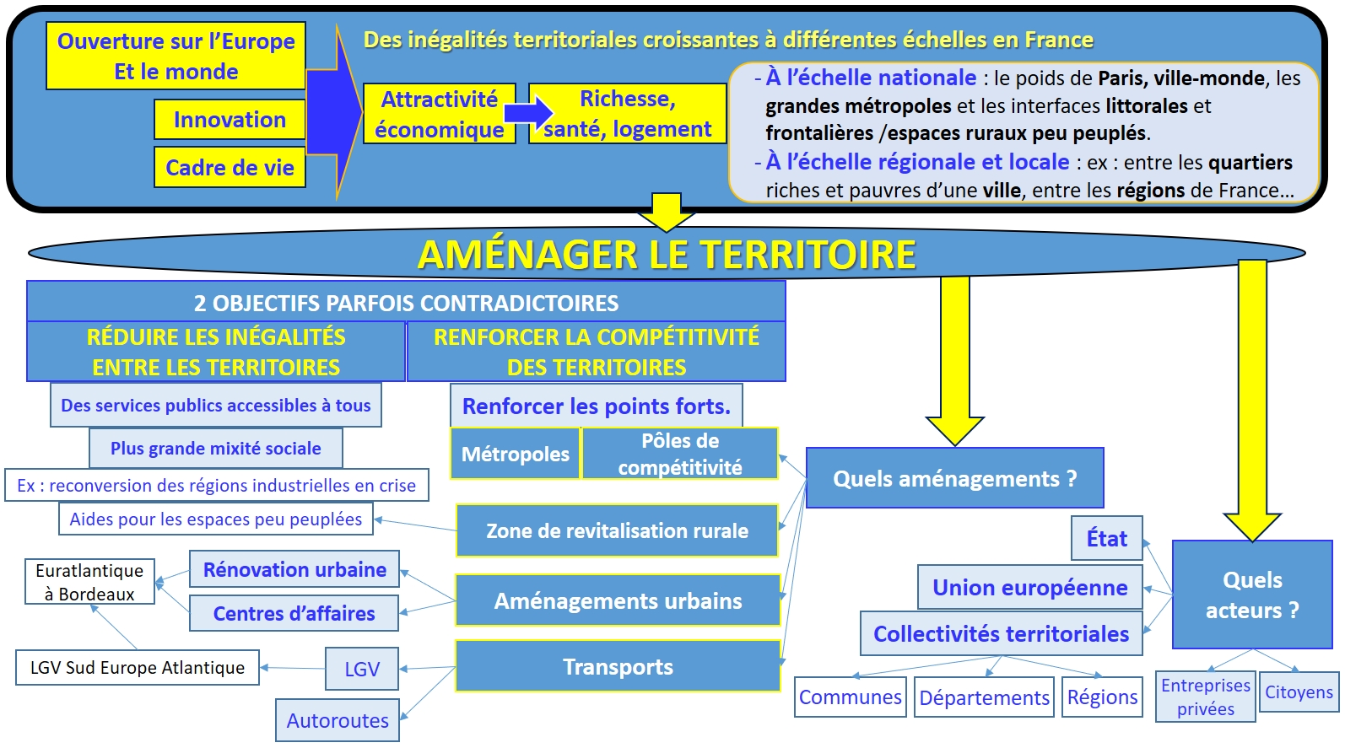

2

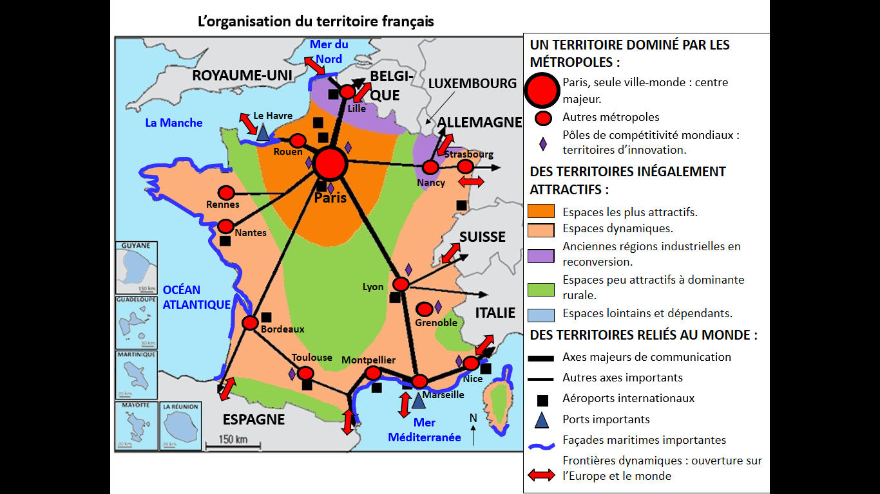L’organisation du territoire français est encore largement **dominée** par **l’agglomération parisienne**. Cependant, l’intégration à la **mondialisation** tend à faire **émerger certains espaces** (**métropoles**, **littoraux**, espaces **frontaliers**), alors que **d’autres espaces** moins bien intégrés à la mondialisation sont **plus en difficulté** (espaces peu peuplés à dominante **rurale**, territoires **ultramarins**…).

**Aménager** le territoire vise donc à prendre en compte une **double logique : réduire les inégalités territoriales** tout en **renforçant les points forts** (Paris, les métropoles…).

**Les acteurs** que sont l**’État, les collectivités territoriales** (communes, départements, régions) **et l’Union européenne** mais aussi **les entreprises privées et les citoyens** ont un rôle à jouer dans cet **aménagement.**

## Aménager les territoires ultramarins français : des territoires spécifiques

**Territoire ultramarin** : Ensemble des territoires situés en outre-mer : **DROM** (département et région d’Outre-Mer), **COM** (Collectivités d’Outre-Mer qui jouit d’une autonomie partielle, plus ou moins avancée) …

* **Des caractéristiques** **spécifiques :**
* **Éloignement de la métropole.**
* **Insularité sauf la Guyane et discontinuité géographique.**

**Discontinuité géographique** : rupture spatiale liée, par ex. à la présence d’un océan.

**Insularité** : caractère isolé d’un lieu, comme c’est le cas pour une île ou un archipel.

* **Grande biodiversité :** récifs coralliens et forêt amazonienne en Guyane.
* **Contraintes et risques naturels forts : cyclones** tropicaux, relief escarpé à l’intérieur des îles, séismes, et volcans.
* **Moins développés que la métropole :** tourisme balnéaire et agriculture concurrencés, et chômage plus élevé.
* **Plus développés que les États voisins :** espaces attractifs pour les États voisins (immigration illégale).
* **Des liens étroits avec la métropole :**
* **Échanges commerciaux importants avec la métropole.**
* **Liaisons aériennes nombreuses.**
* **Aides de la métropole et de l’Union européenne : transferts financiers** importants de la métropole et **aides de l’Union européenne** par le FEDER et le FEADER pour le développement des territoires ultramarins.

**3**

**Transferts financiers:** sommes versées par l’État au titre d’allocations sociales, subventions et investissements.

* **Faible intégration régionale :** peu de relations avec les États voisins.

**Intégration régionale :** ensemble des attitudes ou des mesures prises par des États ou des individus d’une même région pour développer les échanges.

* **Des aménagements** **spécifiques :**
* **Pour développer les activités économiques :** aménagements liés au tourisme…
* **Pour réduire les inégalités socio-économiques :** programmes d’aménagement urbain (rénovation, équipements…)
* 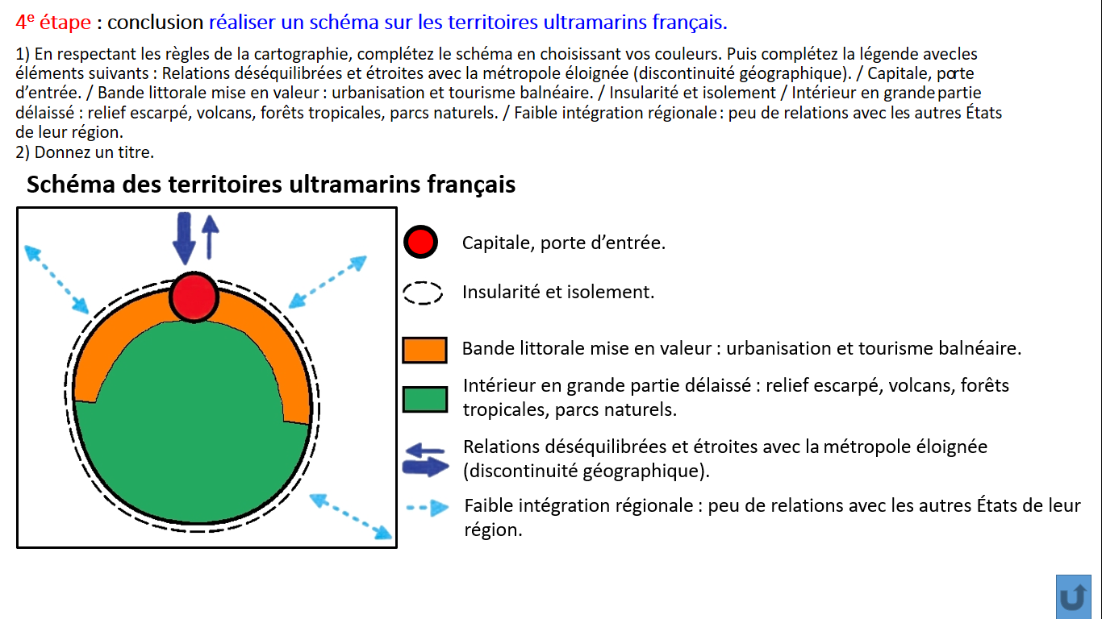**Pour réduire la discontinuité géographique :** Infrastructures de transports (aéroports, ports, ponts, routes…) comme par exemple la **nouvelle route du littoral à La Réunion.**

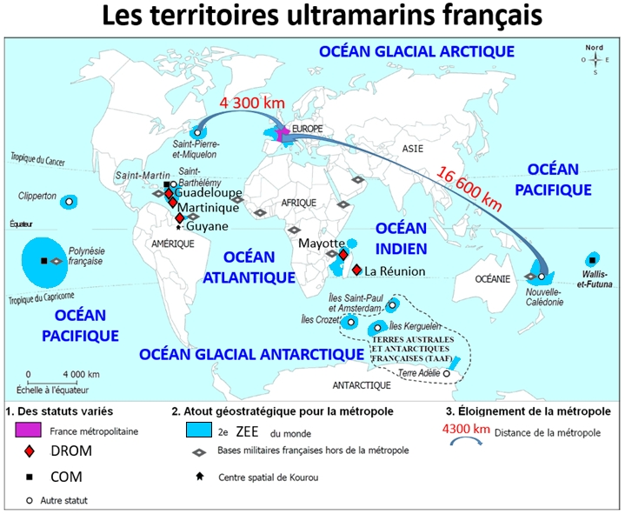

**ZEE (zone économique exclusive) :** espace maritime s’étendant depuis les côtes d’un État jusqu’à 200 milles marins (370 km) et qui lui appartient.

**4**